

毕业设计（论文）开题报告

题 目： 基于网页的人事管理系统的设计与实现

专 业 数据科学与大数据技术
学 生 卢兑玧
学 号 L170300901
指导教师 范国祥
日 期 2021.11.21

哈尔滨工业大学教务处制

目录
1．课题来源及研究的目的和意义 1
1.1选题依据 1
1.2 研究目的 2
1.3 研究意义 2
2．国内外在该方向的研究现状及分析 2
3．主要研究内容 3
4. 研究方案 4
4.1 需求分析 4
4.1.1. 用户群体 4
4.1.2. Use Case Model 5
4.1.3.系统功能性需求 6
4.2 系统功能设计 10
4.3 系统架构设计 11
4.4 数据库设计 13
5．进度安排，预期达到的目标 17
5.1 进度安排 17
5.2 预期达到的目标 18
6．课题已具备和所需的条件、经费 18
6.1 已具备的条件 18
6.2 需要的条件和经费 18
7．研究过程中可能遇到的困难和问题，解决的措施 18
8．主要参考文献 19

1．课题来源及研究的目的和意义

1.1选题依据
随着当前信息通信技术的快速发展，世界正在整合为无国界、一体化的单一集中市场。为了优先抢占此单一大市场，占据发展的优势地位，各个企业之间的竞争变得更加激烈，具备成本竞争力、灵活的企业组织结构则是在当前激烈竞争中生存下去的关键。
为积极响应快速变化的内、外部环境，企业在激烈的竞争中生存下来的关键途径则在于具备及时适应环境变化的能力。因此，人力资源、业务流程以及相关技术作为构成企业的三个因素，必须对应地进行优化和改进[1]。
韩国多数企业认为，随着人力资源在企业构成因素中占据的比重逐年急剧扩大，以至于可以左右企业的成长和成败，并且为了更加有效的管理人力资源，十分有必要对人力资源的管理体系进行优化升级。此外，在规模逐渐扩大的现代产业企业中，传统的人力资源管理（HRM: Human Resource Management）方式已经无法容纳并有效管理当下的优秀人才，因此迫切需要超越时间与场所、能够有效管理及利用多样化人才的新型人力资源管理方式。引入反应个人需求的定制型人力资源管理方式是适应当前数字时代多样性、复杂性的必然选择，以文件为中心的人力资源管理体制在当前数字社会发展中逐渐暴露了其局限性[2]。
基于对信息技术的利用，以网络环境为基础的人力资源管理体制能够实现对数字时代复杂性与多样性的有效适应，从而为企业职工提供高质量的服务体验。这种体制变化使人力资源部门从单纯的行政支援业务中心转变为企业管理的关键咨询环节，从而有助于提高企业的竞争力。传统的人事信息系统主要利用主机计算机来进行工资计算、出勤考核等较为单纯的管理业务。但如今以网页为基础的人力资源管理转换为以客户端、服务器等为载体，综合利用信息系统来进行职务管理以及成果评价，不仅能够有效履行人力资源管理的下位功能，还能够根据实际要求强化人事部门的战略功能，这一点十分值得关注。
以网页为基础的人力资源管理不是单独地利用信息技术来实现人力资源管理业务的转换，也不是传统人力资源管理业务的一部分，而是为了提高企业整体的成果、有效利用企业整体资源、赋予人力资源竞争性核心动力的关键制度技术，是值得战略性推进的课题。
以网页为基础的人力资源管理体制不受时间和场所的限制，服务对象可以根据实际需求、实时直接输入相关信息制作文件，省略了部门间移送处理过程，避免了相关文件的丢失和遗漏等。因此以网页为基础的人力资源管理体制比纸张化的传统人力资源管理能够更加快速、畅通地组织企业内部信息流。另外，若建立以网页为基础的人力资源管理体制，过去由人力资源部门专职负责处理的数据输入、运营及管理等大部分业务则能够由企业职员参与负责，企业职员也将发挥各自对公司相关业务资料变更必要性以及服务必要性的专业熟练度，最高限度地提高企业业务办理的必要性，并实现对员工满意度的提高。从1990年代中期美国和欧洲的先进企业开始引入以网页为基础的人力资源管理开始，目前国内（韩国）企业也在深刻考虑并推进实行这一战略。、
本论文以网页为基础，设计并开发中小型企业对口型的人力资源管理体制，通过正确设计计算，实现<日出缺勤管理> 、<月工资管理>等功能，从而实现对人力资源的有效管理。

1.2 研究目的
本研究目的一在于改进人力管理机能、节约费用、优化服务、提升员工满意度；二在于通过人力资源重组强化战略功能，实现以人力资源作为引领企业文化变革的主导功能，发挥关键作用。

1.3 研究意义
本系统开发项目总体意义主要包括以下几个方面：
(1) 组织交流(Organizational communication)
以网页为基础的人力管理体制能够提供的在线交流以信息作为交流的对象，不仅缩小了街道差距、身份意识差距，还消除了企业员工之间信息流的障碍。信息就是需要它的人在需要的时间和地点掌握所需量才有价值，为了将信息的价值最大化，电算执行支援系统或智能教育系统等概念正在成为现实。以此系统为基础，将可不限于企业员工的职务差异，不仅可以得到相关业务执行方法指导，还能得到可能发生的问题及解决方法等组织内部积累的经验的总体，并能够同时提供职员自身的经验或失误等新的信息，以实时检查本人行为是否符合组织的政策、纪律或合法性。这样一来，就像格拉沃斯基所说的那样，信息、学习、业务执行将融为一体。
(2) 管理员支持
对管理者提供组织运营所需的丰富资料，从而谋求以现场为中心的人力运营。
(3) 员工自行参与服务
以网页为基础的人事管理体制的固定工作之一是直接连接当事人系统，获取所需信息，修改资料等。这不仅可以提高信息的准确性、最新性，还可以在人事评定等方面减少制度宗旨和惯例之间的差距。该方案的实现将能使企业职员自行承担接近传统人力资源管理80%的一般管理业务，职员无法自行参与的管理业务将由服务中心承担，因此人事部门将能够发挥目前停留在10%左右的战略作用。
(4) 基于网页的人事评估
以网页为基础的人事管理体制可以消除外国事业单位或被派遣到外部的职员通过邮件或传真接收资料的不便，可以系统地积累和管理评定结果并灵活运用。人事管理体制可以代替平定指标的分配、结果输入、资料管理等反复性工作，并致力于平定时期的调整、平定指标及方法的开发、探索结果等活用方案研究。

2．国内外在该方向的研究现状及分析
人事管理系统的研究作为对战略性人事管理的研究的一环，对其的研究一直处于非常活跃的状态。20世纪80年代初期，美国经营学者们认为，为了加强美国企业的竞争力，不仅要改变战略和组织结构，还要从根本上改变人管理方式的问题意识(DeVanna et al.，1984) 。战略性人事管理中的研究战略（strategic）大体上可以概括为：组织战略对人事管理系统的形成产生影响;以竞争战略为中心，以适当的人事管理系统提高组织成果;最终人事管理系统对经营成果产生影响，在战略上具有重要意义。其中第一和第二种意义可能也包含在人事管理系统对经营成果产生重要影响的战略性因素的意义上。
"高成果工作系统（high-performance work system）"以观察不同的企业所采用的人事管理系统，以及各自的人事管理系统对经营成果的影响为研究中心，代表了战略性人事管理的普遍性接近。从普遍论立场出发，高成果工作系统主要研究提高企业成果的人事管理及工作组织惯例的采用程度对经营成果的影响，实证研究大体上根据高成果和工作习惯的引入程度，以传统型、中间型、革新型连续线，将人事管理系统通过多种方法类型化，并研究了对经营成果的影响[3]。
另外，对人事管理系统的实证研究，不仅包括高成果工作系统研究中的特定人事管理惯例，还研究测定多种人事管理惯例，并将其进行类型化。研究结果显示，与采用高成果和工作习惯程度有形化的研究不同，由高成果和工作习惯组成的人事管理系统和追求与此相对应的数量灵活性的人事管理系统等多样的人事管理系统正在被类型化。例如，在这种情况下，特定人事管理习惯的采用程度可以通过类型就化外壳材料用更丰富的类型达成。
作为与人事管理系统类型化密切相关的研究，这是基于对人事管理系统层面的概念性区分和这种概念性分类的实证研究。对人事管理系统的研究要想实现系统类型化，首先要区分其标准，因此两者有着密切的关联性。例如，作为引出人事管理系统类型的代表性方法，为了实施集群分析，之前对人事管理惯例进行要素分析，通过要素分析获得的层次设定为变数，实施集群分析的情况很多。
对于人事管理系统的层面，最近可以看到激励、熟练的形成以及Mpowerment或参与机会的层面[4]。从激励层面来看，由雇佣保障、晋升、补偿等惯例构成，熟练的形成由劳动者教育训练、Mpowerment或参与机会等信息共享、沟通、工作场所水平的参与或信息共享惯例构成。

3．主要研究内容
本论文研究的内容主要分为三大块。
第一，理论分析。
第二，基于网页的人事管理系统的设计。
第三，基于网页的人事管理系统的开发。

4. 研究方案

4.1 需求分析

4.1.1. 用户群体
本以网页为基础的人事管理系统主要使用用户为企业职工、出缺勤负责人、人事负责人、工资负责人以及系统系统负责人。使用用户群体如图4-1 所示。
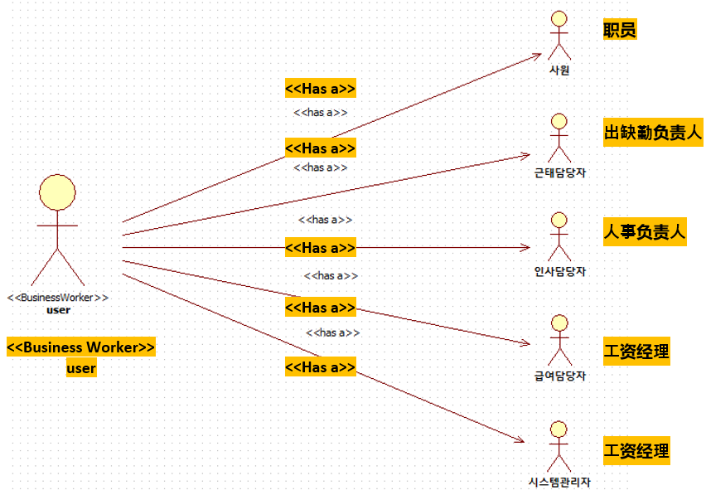
图4-1 用户群体图

4.1.2. Use Case Model
如图4-1-1所示，为基于网页的人事管理系统的Use Case Model图。
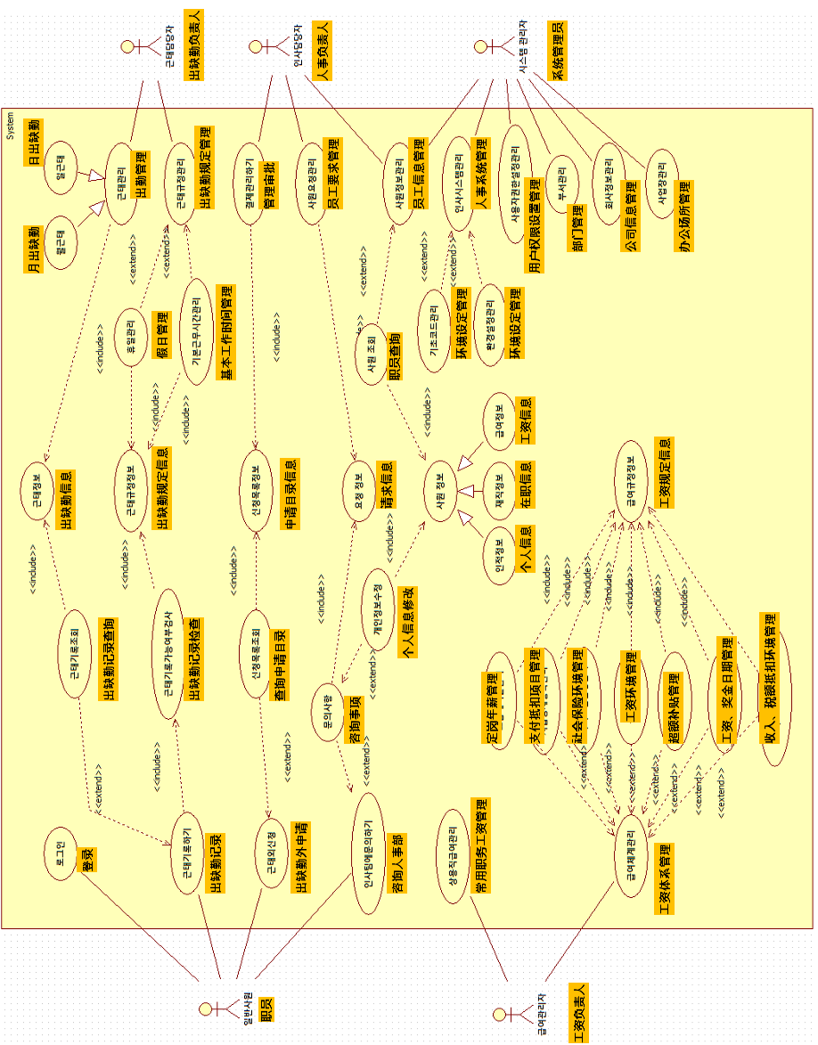
图4-1-1 Use Case Model图
4.1.3.系统功能性需求
如图4-2至图4-6所示，分别为企业职员、出缺勤负责人、人事负责人、工资负责人以及系统负责人使用本系统时的用例图。
(1) 职员:
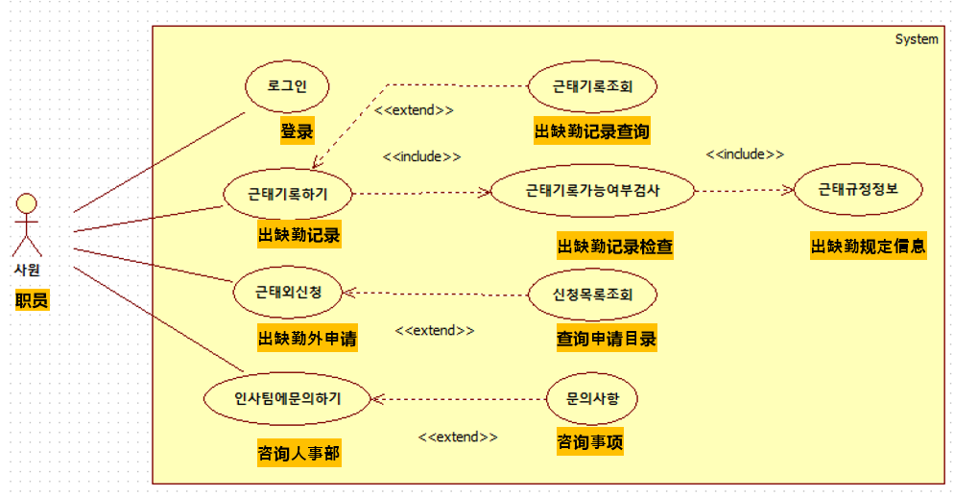
图4-2 职员用例图
1. 登陆功能: 职员入职企业后，首先由系统管理者进行职员登记。登记成功后职员便可在系统首页进行登录。
2. 出缺勤记录功能: 职员可在上班或外出时分别进行上班、外出记录，并在下班或外出结束时分别进行对应的下班、外出返回记录。职员在进行<出缺勤记录>时，需要确认出缺勤记录是否可行，即需要满足如下条件，才可正常有效进行记录。
1) 在先记录上班前，其他东西不能记录。
2) 下班记录后也不能记录其他东西。
3）上午9点以后可以上班。
4）下午6点以后可以下班。
5) 除午餐时间、晚餐时间外，外出时需得到人事负责人的批准。
6) 加班时间后，如有加班批准书，则可加班。若前一天加班超过下午24:00点，今天就下班记录，前一天就下班记录。
3. 出缺勤外申请及查询功能: 职员可查询出缺勤外出、早退、休假、出差、培训、加班、在职证明书及申请明细。职员申请外出时，必须填写起始日期、终止日期、起始时间、终止时间以及外出事由进行申请。点击申请查询项目，就能知道本人所申请内容当前的办理状态（批准、驳回，或是等待申请中）。
4.出缺勤及工资信息查询功能: 职员可由此功能确认本人的月出缺勤信息、日出缺勤信息和工资明细。
(2) 出缺勤负责人:
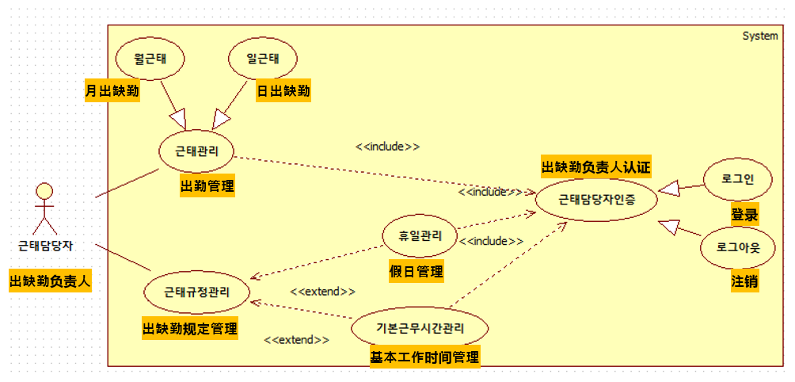
图4-3 出缺勤负责人用例图
1. 登陆功能: 出缺勤负责人要想履行其所有职能，需要进行登录。
2. 出缺勤规定管理: 由此功能出缺勤负责人可以进行出缺勤规定的管理和修订。出勤规定：工作时间为09:00--18:00；其中13:00--14:00为午餐时间；18:00--19:00为晚餐时间；24:00为加班结束时间。
3. 日出缺勤管理功能: 出缺勤负责人可由此查看所有职员的出缺勤明细。此外，可根据相应日期查询日出缺勤明细。
4. 月出缺勤管理功能:出缺勤负责人可由此查看所有职员的月出缺勤明细。此外，可根据相应日期查询日出缺勤明细。此外，当需要结束该月的月出缺勤时，必须已结束该月的所有日出缺勤。
5. 出缺勤外特殊事项管理功能:出缺勤负责人在发生出缺勤外特殊事项时可进行管理。
(3) 人事负责人:
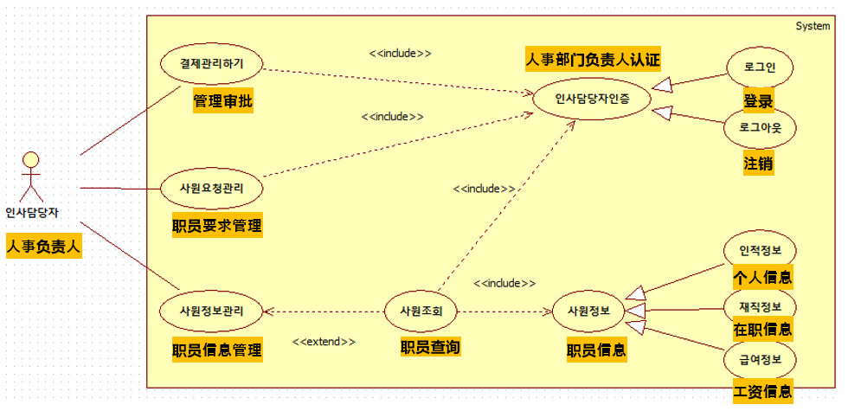
图4-4 人事负责人用例图
1. 登陆功能: 人事负责人要想履行其所有职能，需要进行登录。
2. 人事信息管理功能: 系统管理者注册职员后，人事负责人负责管理职员的人事信息。可确认在职、退休职员名单，并修改保存该职员个人信息、在职信息、工资信息。
3. 批准审批管理: 职员除出缺勤外申请时，人事负责人可以批准或返还审批，此外，退回审批时需输入退回理由。
(4) 工资负责人:
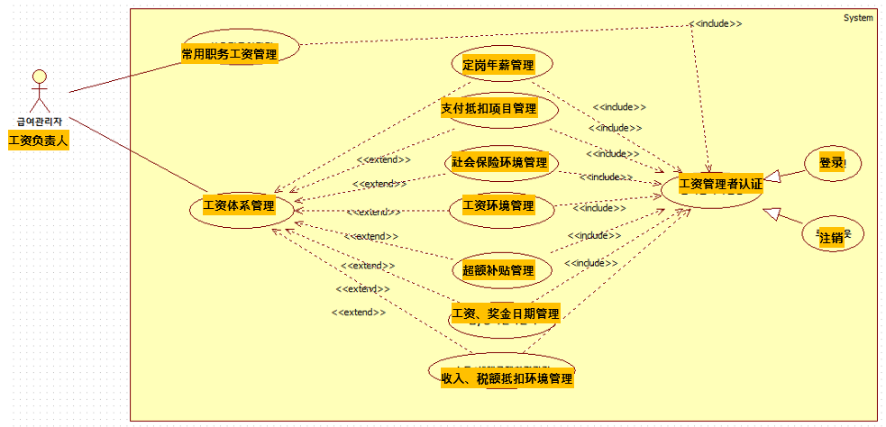
图4-5 工资负责人用例图
1. 登陆功能: 工资负责人要想履行其所有职能，需要进行登录。
2. 工资体系管理功能:工资负责人可以管理工资体系。
3. 常用职务工资管理功能:工资负责人计算相应月度所有员工的常用职务工资。
4. 加班费管理功能:工资负责人可管理加班费比率。例)加班: x1.5，深夜工作: x2.0，周末工作: x1.5。
(5) 系统负责人:
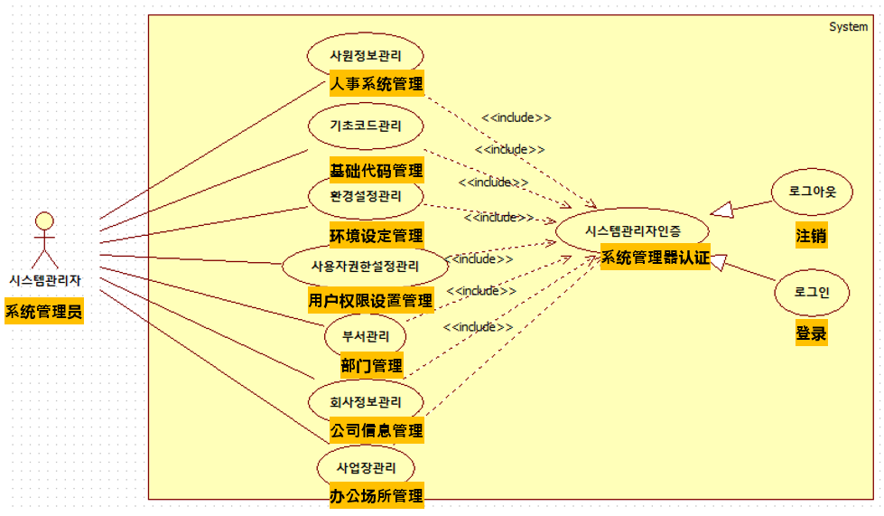
图4-6 系统负责人用例图
1. 登陆功能: 系统负责人要想履行其所有职能，需要进行登录。
2. 公司信息管理功能:系统负责人可以修改和保存公司信息。
3. 营业场所管理功能:系统负责人可以添加或删除公司的营业场所，并且可以修改和保存各个营业场所的信息。
4. 部门管理功能:系统负责人可以添加或删除部门。例)管理部、营业部、营业部2部、材料部、生产部等。
5. 社员管理功能:系统负责人可以添加或删除社员。
6. 系统环境设置功能:系统负责人可以更改或保存系统环境 。
7. 配置用户权限:系统负责人可以赋予或解除员工的用户权限 。
8. 基础代码管理功能:系统负责人可以添加或删除基础代码。

4.2 系统功能设计
以网页为基础的人事管理系统的功能设计如图4-7所示。
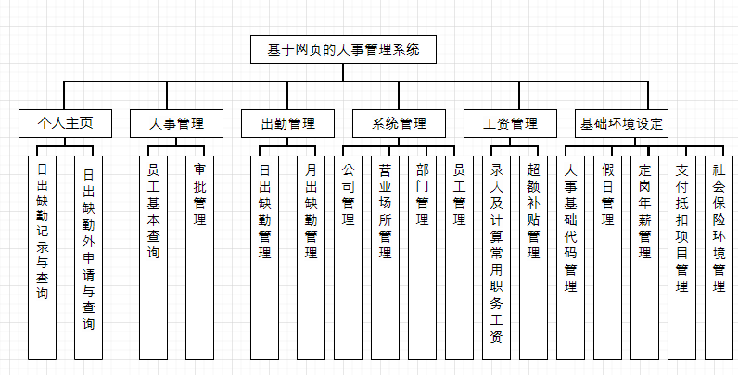
图4-7 系统功能设计图
本系统设计了个人主页、人事管理、出勤管理、系统管理、工资管理以及基础环境设定共计六个主要模块，各模块下设置了以下多样化的功能模块。
（1）个人主页模块下设日出缺勤记录与查询、日出缺勤外申请与查询功能。公司职员通过工作记录和查询，可以知道自己在公司一天的工作时间。此外，职员需要进行外出、早退、休假、出差、教育以及加班等工作以外的活动时，可以填写起始日、结束日、开始时间、结束时间以及理由向人事负责人进行申请。通过查询项目可知前述申请内容是否获批、退回或者处于待批状态中。
（2）人事管理模块下设员工基本查询、审批管理功能。可以批准并返还职员申请的审批明细，也可以确认系统管理者所登记的职员名单，也可以修改或保存该职员的个人信息。此时，系统管理者不能删除或添加注册的员工。
（3）出勤管理模块下设日出缺勤管理、月出缺勤管理功能。出缺勤负责人可以管理公司所有员工的日出缺勤、月出缺勤情况，而职员只能确认本人的出缺勤现状。
（4）系统管理模块下设公司管理、营业场所管理、部门管理、员工管理。
（5）工资管理模块下设录入及计算常用职务工资、超额补贴管理功能。工资负责人可以确认及管理所有职员的工资明细，但职员只能确认本人的工资明细。
（6）基础环境设定模块下设人事基础代码管理、假日管理、定岗年薪管理、支付抵扣项目管理、社会保险环境管理功能。

4.3 系统架构设计
以网页为基础的人事管理系统架构设计如图4-8 所示。
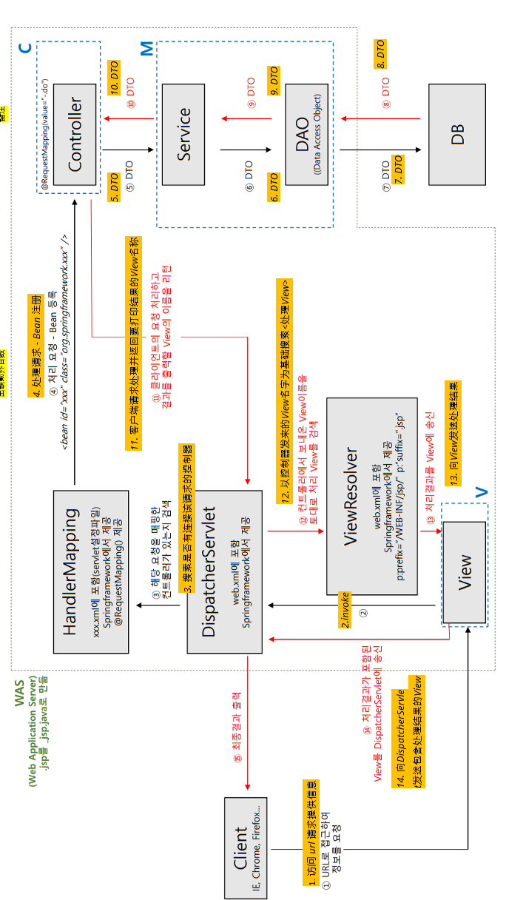
图4-8 系统架构图
(1) DispatcherServlet：接受客户端请求，符合请求的控制器将返回的结果值传递给View。
(2) View：接受DispatcherServlet的结果值从而生成相应的响应。
(3) HandlerMapping：决定由哪个控制器处理客户端请求URL。
(4) Controller：处理客户端请求后，返回DispatcherServlet结果。
(5) ViewResolver：决定控制器的处理结果的视图。
(6) View：生成控制器的处理结果画面，使用JSP或Velocity模板文件等作为查看。
4.4 数据库设计
在人事管理系统的数据库实体中，涉及到的平台数据较多，各个数据库实体之间联系紧密，因此在此处只给系统中部分关键实体之间的联系，图4-9 所示为数据库Logical设计图。
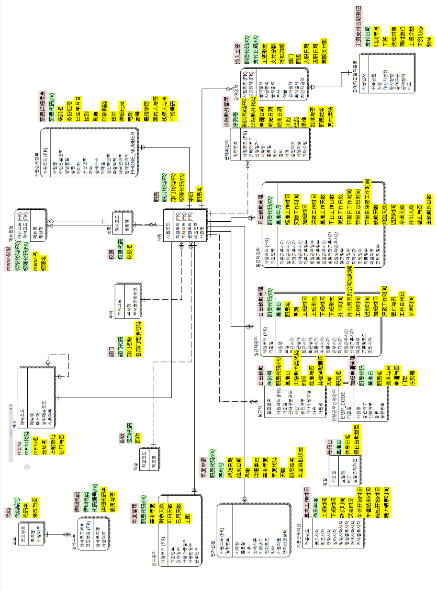
图4-9 数据库Logical设计
（1）如图4-10所示，在数据库Logical设计中对<代码>和<详细代码>的图。<代码>和<详细代码>是非识别的关系。一个<代码>可以对应0个或多个<详细代码>。一个<详细代码>对应一个<代码>。
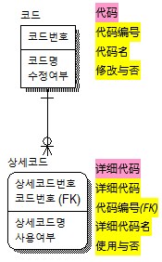
图4-10 在数据库Logical设计中对<代码>和<详细代码>的图
（2）如图4-11所示，在数据库Logical设计中对<职员>、<部门>、<职级>和<职员详细信息>的图。
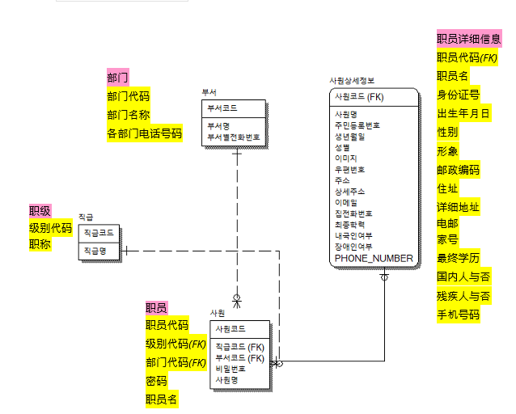
图4-11 在数据库Logical设计中对<职员>，<部门>，<职级> 和<职员详细信息>的图
<职员>和<部门>是识别的关系。一个<职员>可以对应一个<部门>。一个<部门>对应0个或多个<职员>。
<职员>和<职级>是识别的关系。一个<职员>可以对应一个<职级>。一个<部门>对应0个或多个<职级>。
<职员>和<职员详细信息>是非识别的关系。一个<职员>可以对应0个或一个<职员详细信息>。一个<职员详细信息>对应一个<职员>。
(3)如图4-12所示，在数据库Logical设计中对< menu权限>，<权限>和<职员>的图。
<职员>和<权限>是识别的关系。一个<职员>可以对应一个<权限>。一个<权限>对应0个或多个<职员>。
<权限>和<menu权限>是非识别的关系。一个<权限>可以对应0个或 一个<menu权限>。一个<menu权限>对应 一个<权限>。
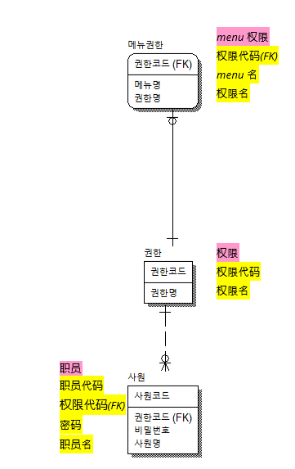
图4-12 在数据库Logical设计中对< menu权限>，<权限>和<职员>的图
(4)图4-13所示，在数据库Logical设计中对<职员>，<日出缺勤>，<日出缺勤管理>，<月出缺勤管理>和<出缺勤外管理>的图。
<职员>和<日出缺勤>是识别的关系。一个<职员>可以对应0个或多个<日出缺勤>。一个<日出缺勤>对应一个<职员>。
<职员>和<日出缺勤管理>是非识别的关系。一个<职员>可以对应0个或多个<日出缺勤管理>。一个<日出缺勤管理>对应一个<职员>。
<职员>和<月出缺勤管理>是非识别的关系。一个<职员>可以对应0个或多个<月出缺勤管理>。一个<月出缺勤管理>对应一个<职员>。
<职员>和<出缺勤外管理>是识别的关系。一个<职员>可以对应0个或多个<出缺勤外管理>。一个<出缺勤外管理>对应一个<职员>。
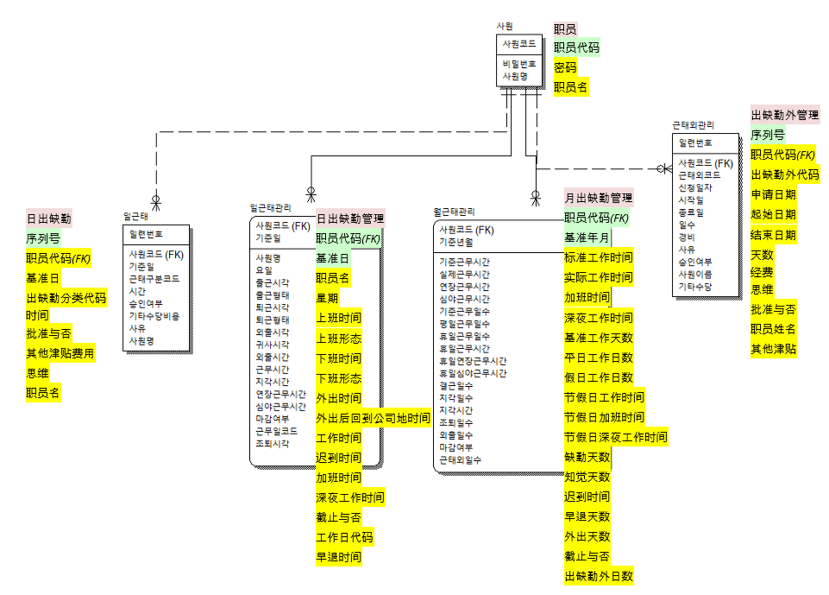
图4-13 在数据库Logical设计中对<职员>，<日出缺勤>，<日出缺勤管理>，<月出缺勤管理>和<出缺勤外管理>的图
(5)如图4-14所示，在数据库Logical设计中对<职员>，<输入工资>，和<工资支付日期登记>的图。
<职员>和<输入工资>是非识别的关系。一个<职员>可以对应0个或多个<输入工资>。一个<输入工资>对应一个<职员>。
<输入工资>和<工资支付日期登记>是非识别的关系。一个<输入工资>可以对应一个<工资支付日期登记>。一个<工资支付日期登记>对应0个或多个<输入工资>。
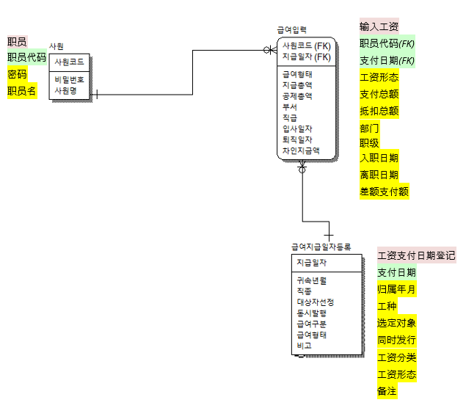
图4-14 在数据库Logical设计中对<职员>，<输入工资>，和<工资支付日期登记>的图

5．进度安排，预期达到的目标

5.1 进度安排
项目进度及毕业设计（论文）工作安排见表5-1。
表5-1 项目进度及毕业设计（论文）工作计划表
起始时间 | 完成时间 | 计划工作内容 | 备注
2021.08.20 | 2021.9.25 | 项目需求与可行性分析
2021.09.26 | 2021.09.30 | 与甲方确认需求分析结果
2021.10.01 | 2021.10.25 | 概要设计、原型设计
2021.11.15 | 2021.11.28 | 准备并进行开题
2021.11.29 | 2021.12.13 | 技术储备、详细设计
2021.12.14 | 2022.03.01 | 编码实现至少70%
2022.03.02 | 2022.03.15 | 准备并进行中检
2022.03.16 | 2022.06.01 | 继续完善项目
2022.06.01 | 2022.07.01 | 撰写、修改论文，参加毕业答辩

5.2 预期达到的目标
以网页为基础的人事管理系统具备日勤记录和查询、外出、早退、休假、出差、教育、加班以及在职证明书的申请、查询和批准等功能，操作简单方便，一般工作人员在阅读系统说明书后即可进行实际工作。

6．课题已具备和所需的条件、经费

6.1 已具备的条件
(1) 已收集阅读相关文献资料并阅读大量网络资料，并经过导师指导。
(2) 知识储备方面目前已掌握了网页的设计方法以及数据库的相关操作方法。
(3) 可以使用下列技术:
1. Language / Framework
- JAVA
- HTML5，CSS3，JS
- JSP (MVC/JSTL/EL/Servlet)
- JSON
- Jquery
- Spring framework
- iBatis
- MyBatis
2. DataBase
- Oracle
- PL/SQL
3. DevelopmentTool
- Eclipse，VS Code
- ERWIN
- StarUML
- SQL Developer，SQLGate

6.2 需要的条件和经费
以企业内公司业务为基础的ERP(Enterprise Resources Planning)人事管理系统是目标，因此要完美掌握人事相关的专业用语。

7．研究过程中可能遇到的困难和问题，解决的措施
本项目开发过程中，可以预见的困难及应对措施如下：
难点：人事工作中对工资管理计算法缺乏正确的概念 。
应对措施: 首先查阅相关专业书籍，用自己的力量自己可以学习的术语直接学习。但如果用这种方法解决不了，我会联系目前在那个领域工作的人，直接询问一下。

8．主要参考文献
[1]Seo In-won，Introduction of ERP and Changes in Human Resource Management，Korean Journal of History Management Association，1999:18-21.
[2]Lee Jae-gyu，The Theory of Knowledge Management Academy in Global Knowledge Society，2003:45-46.
[3]MacDuffie，J.P.，Human Resource bundles and Manufacturing Performance: Organizational Logic and Flexible Production System in the World Auto Industry，Industrial and Labor Relations Review，1995:48:2，197-221.
[4]Wright，P. W.，W.R. Boswell，Desegregating HRM: A Review and Synthesis of Micro and Macro Human Resource Management Research，Center for Advanced Human Resource Studies，Cornell Univesity，Working Paper，2002:02-11.
[5]张诗晨. 朝阳区政府人事管理系统设计与实现[D].大连海事大学，2018.
[6]胡竞. 基于.Net的某研究院人事信息管理系统的设计与实现[D].厦门大学，2017.
[7]罗晓强. 基于Web的沈阳市和平区服务业局人事管理系统的设计与实现[D].东北大学，2015.
[8]林辉，吴婷.基于Java Web的高职院校人事管理系统的设计与实现[J].电子设计工程，2020，28(24):100-103+107.
[9]张天武.面向国有企业领导班子人事管理系统的设计与实现[J].企业科技与发展，2019(12):85-86.
[10]凌宏伟.基于高校治理视域下人事管理系统的设计与实现[J].中国新技术新产品，2020(24):121-124.
[11]任宏亮. 杨凌公安局人事管理系统的设计与实现[D].西北农林科技大学，2019.
[12]段修亮，赵霞.小型企业人事管理系统的设计与实现[J].科技风，2020(01):76.
[13]陈鑫. 上海联璧公司人事管理系统设计与实现[D].大连理工大学，2019.
[14]王佳丽. 数字校园中人事管理系统的设计与实现[D].吉林大学，2010.
[15]吴静.基于大数据技术的人事档案管理系统设计与实现[J].北京印刷学院学报，2021，29(S1):236-239.

